СУББОТА ПРИГЛАШАЕТ
02.05.2026
10.00
Соревнования по настольному теннису V-VII классы
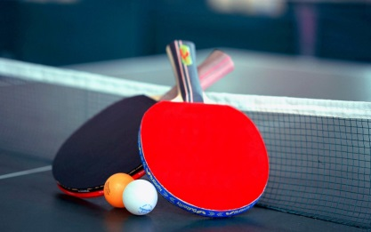
«Мы за мир на планете Земля» (конкурс рисунков на асфальте) I классы
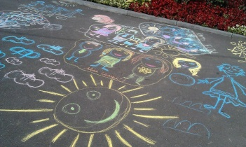
Презентация реализации детских инициатив II - IV классы

«Дорогами войны к рубежу Великой Победы» (устный журнал на базе УК «Волковысский военно-исторический музей им. П.И.Багратиона») V- VII классы

Участие в заседании районной Школы пионерского актива «Лидер» V – VIII классы
Участие в районном проекте «Патриотизм в действии»
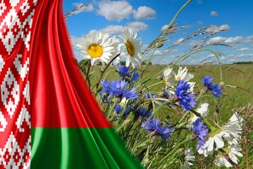
«Маленькие сердца – большие дела» (акция)
Тимуровский, волонтёрский отряды

Презентация реализации молодёжных инициатив VIII – XIклассы

